Themenbereich 2: Wohnen und Gesellschaftspolitik
Aufgabenstellung 2.1 | Ursachen und Folgen der Bevölkerungsverteilung und -entwicklung erfassen.
Situationsbeschreibung | Bevölkerungspolitische Fragen in Zusammenhang mit Migration und Arbeitsmarkt sind ein wichtiges gesellschaftliches Thema.
Aufgabe 1: Erläutern Sie die Veränderung der Bevölkerung in Österreich anhand des Materials M1.
Aufgabe 2: Insgesamt 1.006 Menschen (131 Männer und 875 Frauen) waren am 1. Jänner 2019 mindestens 100 Jahre alt. Das Durchschnittsalter der Bevölkerung lag mit 42,8 Jahren zu Jahresbeginn 2019 um rund 0,2 Jahre über dem Niveau des Vorjahres. Analysieren Sie das Datenmaterial M2.
Aufgabe 3: Begründen Sie die „Problematik einer alternden Gesellschaft“. Welche Chancen und Herausforderungen stellt diese Bevölkerungsentwicklung für das Pensionssystem dar? M 3.
M1. Bevölkerungspyramide M3: Demographisches Gleichgewicht
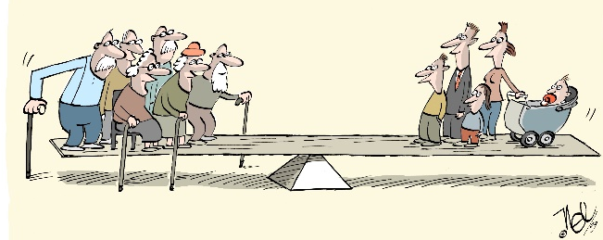
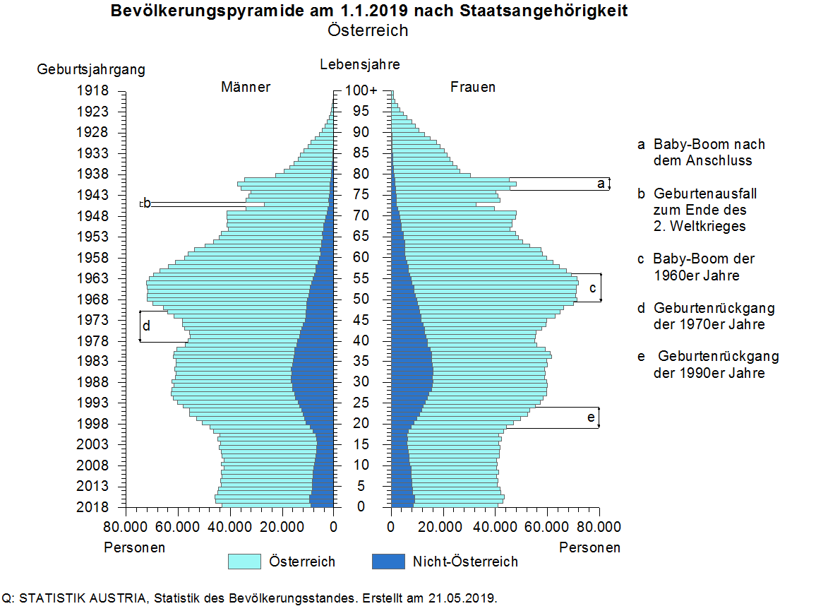
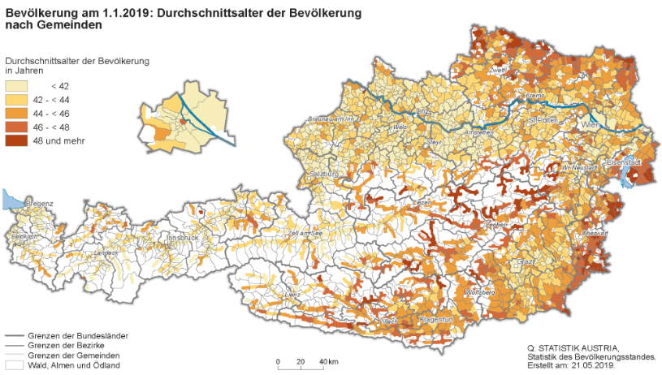
M2. Durchschnittsalter der Bevölkerung

